再生能源發電設備併接借道用戶內線
附件4-1 再生能源發電設備併接借道用戶內線全額躉售計量與計費說明(設置者與用戶不同)

全額躉售計量與計費說明
一、適用對象
(ㄧ) 乙方設置之再生能源發電設備再生能源發電系統，併接於借道用戶內線用電系統，所產電能概躉售予甲方。借道用戶僅限高壓以上、機關學校營區之低壓需量及低壓表燈等用戶。
(二) 併接內線不同併接點之太陽光電發電設備，原則上一併接點一契約，且無法辦理單一機組移轉過戶。
二、計量設備裝置方式
(一) 乙方應於發電設備端併接點易抄表處加裝計量設備【A（C…）電表】，或得依台灣電力股份有限公司營業規章之器材租用規定向甲方租用，以該計量設備計得之電能躉售予甲方。
(二) 由甲方於併聯電力系統責任分界點裝置一套計量設備(B電表)，該計量設備由甲方備置並管理維護，並依台灣電力股份有限公司營業規章之器材租用規定提供借道用戶租用。
(三) 借道用戶使用甲方電力應依台灣電力股份有限公司電價表及營業規章等相關規定辦理。
三、倘借道用戶發生違反甲方營業規章第20條規定，並於指定期限內未排除停電原因者，甲方得依同規章第21條規定主動終止供電契約，乙方簽訂之再生能源發電系統電能購售契約配合前述供電契約終止予以拆表者，甲方將另以書面通知改善，如逾30日仍未改善或該事由仍持續者，甲方得終止本契約。前述停電期間及供電契約終止致購電契約終止所衍生之任何損失概由乙方負責。

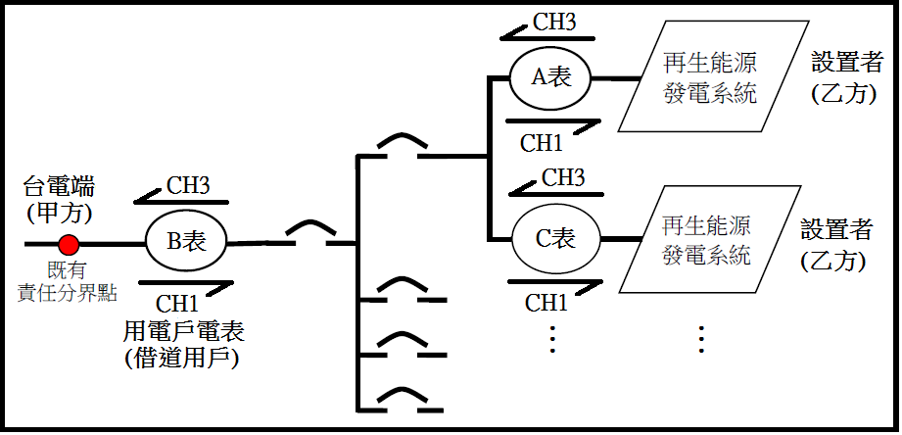
四、甲乙雙方購售電能說明如下：
(一) 借道用戶使用乙方所發之度數 =(MOFA,（C,…）CH3－MOF_{B}CH3)之度數。
[註]：(1) | 借道用戶如為甲方之時間電價用電戶，應計用電度數依各時間區段計量值加計後，按各段時間電價分段計算電費。
(2) | 最高需量應以MOF_{B}CH1及(MOFA,（C,…）CH3－MOF_{B}CH3)之讀表資料合併判讀。
(二) 借道用戶實際用電量= MOF_{B}CH1＋(MOFA,（C,…）CH3－MOF_{B}CH3)，甲方將依此列入借道用戶用電電號：XX-XX-XXXX-XX-X(高壓以上或低壓用戶)之電費收取。

